Beispielaufgaben 2016
GEOGRAFIE

Aufgabe 1
- Trage die Buchstaben A bis G für die jeweiligen Kontinente auf der stummen Karte ein und benenne sie anschließend!
A: …………………………………………….. B: ……………………………………………….
C: ……………………………………………… D: ……………………………………………….
E: ……………………………………………… F: ………………………………………………..
G: ……………………………………………..
- Kennzeichne die Ozeane auf der Karte mit den Zahlen 1, 2 und 3 und benenne sie!
1: ……………………………………………………………………..
2: ……………………………………………………………………..
3: ……………………………………………………………………..
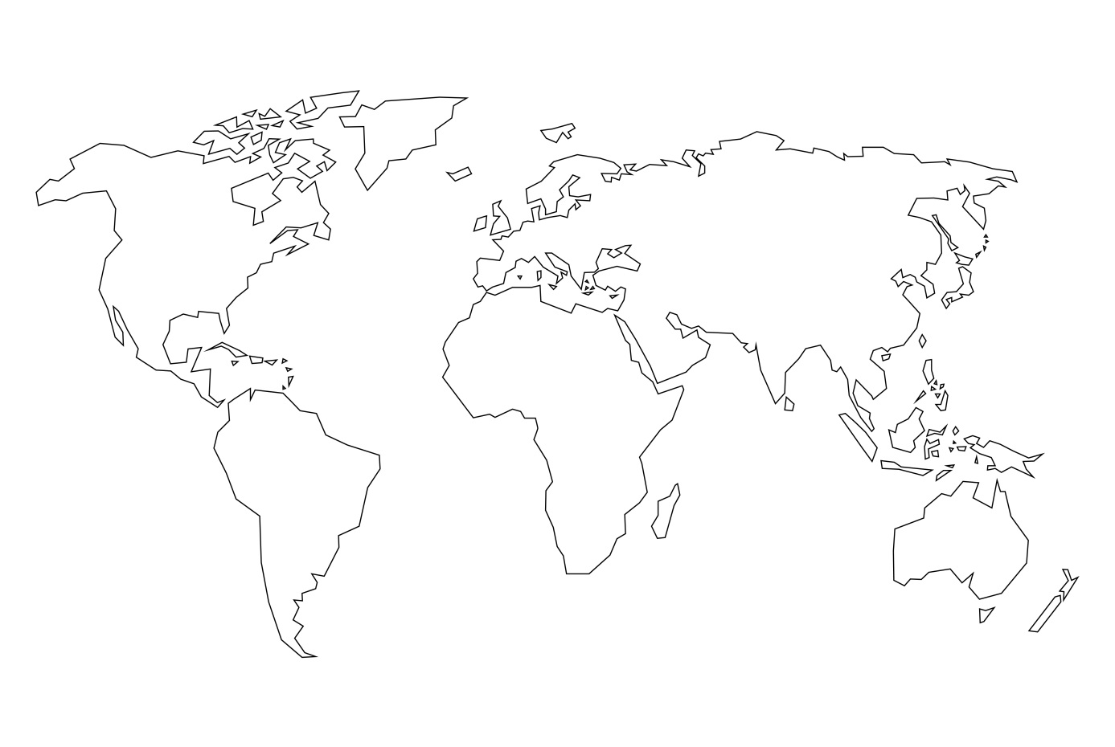
Quelle : Fotolia.com

- Suche die Koordinaten folgender Städte mithilfe der beigefügten Karte!

Montreal: ……………………………………………………………………………………………….
London: …………………………………………………………………………………………………..
Sydney: ……………………………………………………………………………………………………
Moskau: ………………………………………………………………………………………………….
Los Angeles: …………………………………………………………………………………………….

Aufgabe 2
- Schau dir beide Klimadiagramme an und vergleiche sie in Bezug auf Niederschlagsmenge und Temperatur!
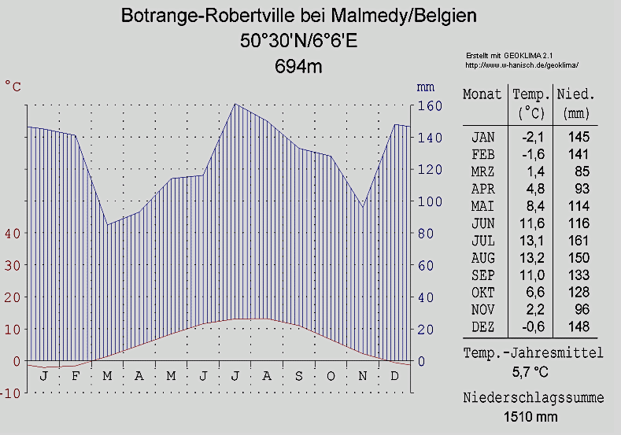

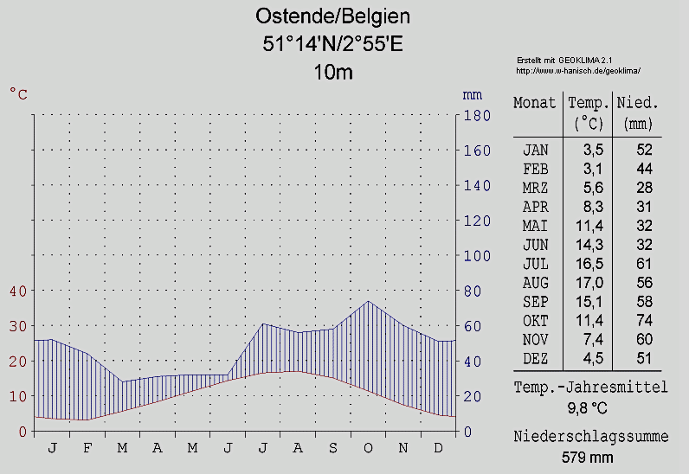

Quellen : http://commons.wikimedia.org/wiki/File:Klimadiagramm-Botrange-Robertville_bei_Malmedy-Belgien-metrisch-deutsch.png und http://www.erdpunkte.de/belgien%3Eklima-und-wetter%3Eklimadiagramm.html

……………………………………………………………………………………………………………………
……………………………………………………………………………………………………………………
……………………………………………………………………………………………………………………
……………………………………………………………………………………………………………………

Aufgabe 3
- Miss auf der Karte die Entfernung zwischen Eupen und Lüttich(Liège), zwischen Eupen und Brüssel (Bruxelles), zwischen Eupen und Ostende (Oostende)! Berechne mithilfe des Maßstabs die Entfernung in Wirklichkeit (Luftlinie).
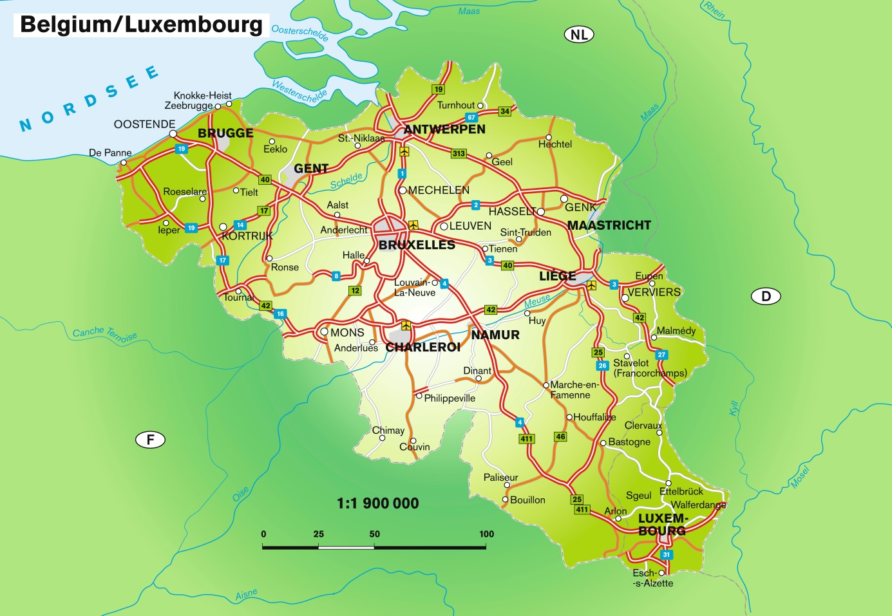
Quelle. Fotolia.com
Eupen –Liège (Zentrum)
…………………………………………………………………………………………………………………………..

Eupen– Bruxelles (Zentrum)
…..………………………………………………………………………………………………………………………

Eupen–Oostende
…………………………………………………………………………………………………………………………..

- Welche Stadt liegt am weitesten von Eupen entfernt, welche liegt am nächsten?
……………………………………………………………………………………………………………………
……………………………………………………………………………………………………………………
- Welche Gemeinsamkeiten sind für folgende Orte auf der Karte erkennbar?

Liège und Namur: …………………………………………………………………………………

Oostende und Zeebrugge: ……………………………………………………………………

Aufgabe 4
- Schau dir die folgende Karte an.
Was kannst du zur Bevölkerungsdichte in Brüssel (Brussels) im Vergleich zu Arlon sagen?
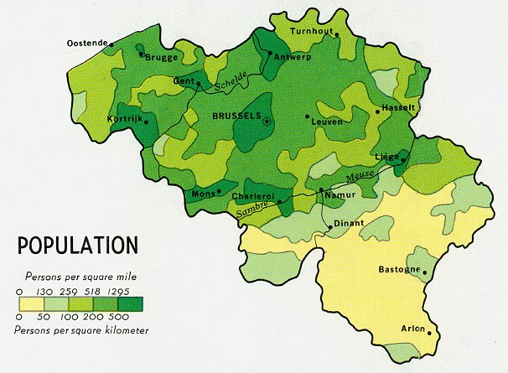
Bevölkerungsdichte
Personen pro Quadratmeter

Quelle : http://www.lib.utexas.edu/maps/europe/belgium_pop_1968.jpg
…………………………………………………………………………………………………………….
……………………………………………………………………………………………………………..
……………………………………………………………………………………………………………..
……………………………………………………………………………………………………………..
……………………………………………………………………………………………………………..

- Du schreibst in Eupen deine Geografieprüfung. Gib an, in welcher Provinz, Gemeinschaft und Region Belgiens du dich in diesem Moment befindest:

- Provinz: ……………………………………………………………………
- Gemeinschaft: ……………………………………………………………
- Region: ……………………………………………………………………..

- In Belgien gibt es drei Gemeinschaften. Wie heißen sie?

- ……………………………………….
- ……………………………………….
- ……………………………………….

- Worauf hat man sich bezogen als man die drei Gemeinschaften gründete?
Welche Vorteile siehst du für die Leute, die in der DG leben? Begründe!
……………………………………………………………………………………………………………..
……………………………………………………………………………………………………………..
……………………………………………………………………………………………………………..

Aufgabe 5

a) Ordne jedem EU-Mitgliedsstaat seine Hauptstadt zu! Verbinde!
Portugal Helsinki
Griechenland Budapest
Finnland London
Estland Lissabon
Dänemark Warschau
Irland Kopenhagen
Großbritannien Dublin
Polen Sofia
Ungarn Athen
Bulgarien Tallinn

- Seit 2013 zählt die EU 28 Mitgliedsstaaten.
Weshalb haben sich diese Länder deiner Meinung nach zusammengetan, nenne mindestens drei Vorteile, die sie haben könnten!
……………………………………………………………………………………………………………..
……………………………………………………………………………………………………………..
……………………………………………………………………………………………………………..
……………………………………………………………………………………………………………..
……………………………………………………………………………………………………………..

